Depositi IVA e CDU: alcune riflessioni a un anno dall'entrata in vigore

**CONTENUTI**

* **Saluti e introduzione**

**Dott. Stefano Pietraforte (Presidente del Consiglio Territoriale Regione Lazio e Abruzzo)**

**Ing. Roberta De Robertis (Direttore Interregionale per il Lazio e l'Abruzzo)**

* **Strumenti deflattivi del contenzioso (Dott. Pio Murgia)**
* **I depositi IVA. La nuova disciplina: possibili occasioni o future problematiche?**

**(Avv. Luca Piemontese)**

* **Il valore in dogana nel CDU. La disciplina delle royalties: casi concreti e spunti di riflessione (Avv. Lorenzo Ugolini)**
* **La tutela stragiudiziale tra nuovi Itv e Ivo, diritto al contraddittorio preventivo (Avv.Massimo Monosi)**
* **Conclusioni e question time**

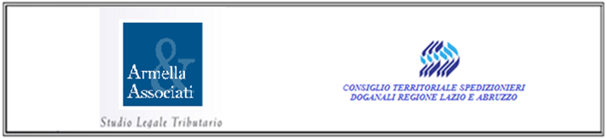

**Quando**: venerdì 26 maggio 2017

**Dove**: ROMA

Hotel dei Congressi

Viale Shakespeare, 29

**Orario**: 14.00 - 18.00

**Info**: ccsdr@tiscali.it

**RELATORI**

* **Pio Murgia**

Dirigente dell'Area Legale della Direzione Interregionale per il Lazio e l'Abruzzo

* **Massimo Monosi**
* **Lorenzo Ugolini**
* **Luca Piemontese**

Armella & Associati

Studio legale tributario